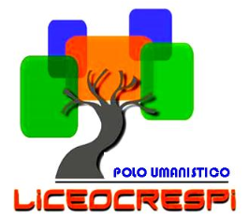 |   ISTITUTO DI ISTRUZIONE SECONDARIA “DANIELE CRESPI”  Liceo Internazionale Classico e Linguistico VAPC02701R  Liceo delle Scienze Umane VAPM027011  Via G. Carducci 4 – 21052 BUSTO ARSIZIO (VA)  www.liceocrespi.gov.it-Tel. 0331 633256 - Fax 0331 674770 –  E-mail: comunicazioni@liceocrespi.it  C.F. 81009350125 – Cod. Min. VAIS02700D | 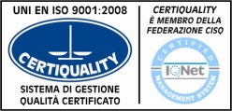  CertINT® 2012
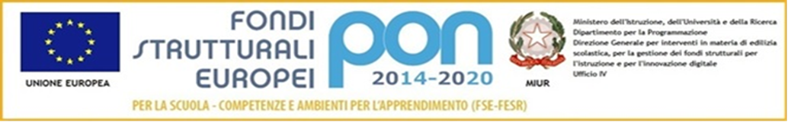

CONSEGNE PER IL LAVORO ESTIVO

Classe III ASU a.s. 2017/ 2018
Docente: prof.ssa Elena Verderio Disciplina: STORIA

TESTO IN ADOZIONE
GIARDINA A.- SABBATUCCI G.- VIDOTTO V., Nuovi profili storici, vol. 1- Dall’XI secolo al 1650, Laterza, Milano 2012.

CONTENUTI ESSENZIALI per il consolidamento e il ripasso
- Poteri universali (Papato e Impero), Comuni e monarchie;
- La crisi dei poteri universali e l’avvento delle monarchie territoriali e delle Signorie;
- Le scoperte geografiche e le loro conseguenze;
- La definitiva crisi dell’unità religiosa dell’Europa;
- La costruzione degli stati moderni.

COMPETENZE, livelli essenziali (livello C):
1.Acquisire e utilizzare il lessico specifico:
comprende il significato dei principali termini incontrati e li usa anche con qualche imprecisione.
2. Orientarsi all’interno dei periodi storici studiati:
inquadra cronologicamente un evento collocandolo nel processo storico
3. Analizzare e interpretare un fenomeno e/o un testo storico
legge un testo storico individuandone l’argomento principale tra i diversi elementi presenti.

INDICAZIONI PER IL LAVORO
Dopo aver rivisto i contenuti sopraindicati (vd. programma svolto, inclusa l’analisi dei testi analizzati; in caso di consolidamento, si prega di svolgere gli esercizi NON sul manuale, ma su fotocopia da consegnare), svolgi i seguenti esercizi:
- I poteri universali (Papato e Impero), Comuni e monarchie: p. 25, es.4-6-7; p. 26 p. 8; p. 41 es. 3, p. 42 es 4; p. 84-85 es. 2, 3; p. 110 es. 2-3-4-5.
- La crisi dei poteri universali e l’avvento delle monarchie territoriali nazionali e delle Signorie: p. 124-125 es. 3-4-6-7.
- La costruzione degli stati moderni: pp. 237-238 es. 1-3-7; pp.270-271 es. 1-2-5.
- Le scoperte geografiche e le loro conseguenze: pp. 397-398 es. 1-3-4-5; p. 412 es. 3-4.
- (Per tutti) La frattura religiosa della cristianità occidentale: Riforma protestante e Riforma- Controriforma cattolica: es. pp. 555-557, es. 1,2,3,4,5,7; es. pp. 576- 577, es. 1,2,3, 6.

Consigliato: E. Garin (a cura di), L’uomo del Rinascimento, Laterza, Roma-Bari.

Busto A. , 7 giugno 2018 La docente: ……………………………….

